20.12: a) 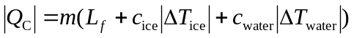
b) 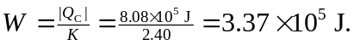
c)
